# **I Aventura por México**

**MT-40464** - Web: <https://viaje.mt/6QaWo>

**5 días y 4 noches**

Desde $6399 MXN | TPL + 0 IMP

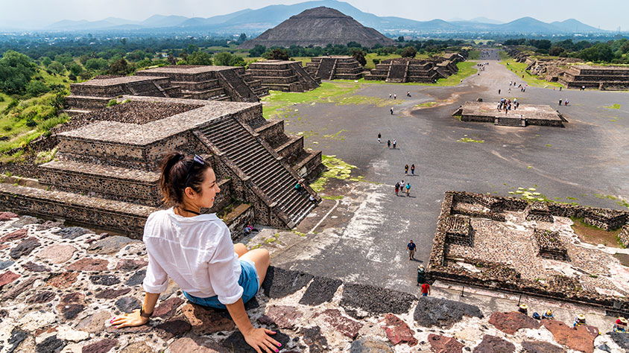

**Solo Terrestre**

#### **I SALIDAS**

Diarias

#### **I PAISES**

México.

#### **I CIUDADES**

Ciudad de México, Teotihuacan, Xochimilco, Coyoacan.

#### **I ITINERARIO**

**DíA 1 CIUDAD DE ORIGEN- CIUDAD DE MéXICO**

Recepción en el aeropuerto de la ciudad de México, el trasladista lo estará esperando, traslado al hotel. Resto de la tarde libre para actividades personales. (Consulte lista de opcionales) Alojamiento.

**DíA 2 CITY TOUR Y MUSEO DE ANTROPOLOGíA**

A la hora acordada comenzaremos el día con un recorrido por el Centro Histórico para visitar el zócalo, una de las plazas más grandes del mundo. Ingresaremos a la Catedral, el edificio religioso más grande del continente desde 1537 y al Palacio Nacional. Una vista panorámica de la Oficina Central de Correos y el Palacio de Bellas Artes. Continuaremos hacia el Museo Nacional de Antropología (cerrado los lunes). Ofrece, en una superficie de 40 000 msup2;, la oportunidad de conocer la historia y la cultura de todas las civilizaciones precolombinas, desde los olmecas hasta los mayas y aztecas, que ocuparon Tenochtitlán hasta la llegada de los espantilde;oles. Resto de la tarde libre. Regreso al hotel. Alojamiento

**DíA 3 BASíLICA DE GUADALUPE Y PIRáMIDES DE TEOTIHUACáN**

A la hora indicada nos reuniremos en el lobby del hotel para Iniciar nuestro recorrido del día. Visitaremos la Basílica de Guadalupe, un santuario de la iglesia católica dedicado a la Virgen María. Continuaremos nuestro camino rumbo a las Pirámides de Teotihuacán en náhuatl significa laquo;La Ciudad de los Diosesraquo; o laquo;el lugar donde nacen los Diosesraquo;, siendo el lugar donde los conocimientos espirituales y materiales de los pueblos mesoamericanos están concentrados, representa la más rica expresión arquitectónica, urbana y artística del continente. Podrán visitar las pirámides del Sol, de la Luna, la pirámide de Quetzalcóatl, cruzaremos la avenida de los muertos que fue la avenida más importante de esta ciudad y en el Templo de Quetzalpapalotl observaremos murales de la época. Tiempo para comer (alimentos no incluidos). Regreso al hotel. Alojamiento

**DíA 4 XOCHIMILCO Y COYOACáN**

Estar listos a la hora indicada para comenzar nuestro día haciendo visitas hacia el Sur de la Ciudad de México. Nuestra primera parada será Xochimilco, explorará las canales mientras flota en una colorida embarcación llamada trajinera para conocer la ingeniosa técnica de los aztecas para cultiva alimentos en los fértiles cauces de los canales prehispánicos; las chinampas se siguen utilizando hoy en día, pero para cultivar flores en lugar de alimentos, continuamos hacia Coyoacán que parece pequentilde;os pueblos a pesar de formar parte de la gran ciudad. Recorreremos las calles Arboladas de Coyoacán, donde se encuentra la Casa Azul de Frida Kahlo, donde nació y murió la pintora mexicana Frida Kahlo, ahora convertida en un museo dedicado a su vida. Regreso al hotel. Alojamiento

**DíA 5 CIUDAD DE MéXICO- CIUDAD DE ORIGEN**

Tiempo libre para actividades personales, hasta la hora de nuestro traslado al aeropuerto de la ciudad de México.

**\*El itinerario puede sufrir modificaciones por causa de fuerza mayor y ajena a Mega Travel tales como cierres por contingencia, bloqueos, retrasos de líneas aéreas etc sin embargo siempre tratamos de cumplir con el itinerario para convivencia de los pasajeros\***

#### **I TARIFAS**

**HOTELES SIN DESAYUNO INCLUIDO**

|  |  |  |  |  |
| --- | --- | --- | --- | --- |
| **HOTEL PREVISTO** | **TRIPLE** | **DOBLE** | **SENCILLO** | **MENOR** |
| Exe Alameda Reforma | $ 6,399 | $ 6,499 | $ 9,569 | $ 3,849 |
| Emporio | $7,799 | $ 8,889 | $ 10,949 | $4,199 |

**HOTELES CON DESAYUNO INCLUIDO**

|  |  |  |  |  |
| --- | --- | --- | --- | --- |
| **HOTEL PREVISTO** | **TRIPLE** | **DOBLE** | **SENCILLO** | **MENOR** |
| Holiday Inn Express Basilica | $ 7,199 | $ 7,529 | $ 11,739 | $ 4,199 |
| Holiday Inn Buenavista | $ 8,099 | $ 8,219 | $ 12,999 | $ 4,399 |
| Fontan Reforma | $ 10,099 | $ 11,399 | $ 12,099 | $ 4,599 |

**SUPLEMENTOS**

|  |
| --- |
| Consultar suplemento por temporada alta (puentes, días festivos, vacaciones) |

- Precios por persona en MXN - Los precios cambian constantemente, así que te sugerimos la verificación de estos, y no utilizar este documento como definitivo. - Consulte tours opcionales, es posible modificar las visitas o el orden de las mismas, consulte con su ejecutivo de ventas. - Opera con un mínimo de 02 pasajeros. - Menor aplica hasta 10 antilde;os, compartiendo habitación con 2 adultos

#### **I HOTELES**

|  |  |  |  |
| --- | --- | --- | --- |
| **HOTELES PREVISTOS O SIMILARES** | | | |
| **HOTEL** | **CIUDAD** | **CATEGORíA** | **PAíS** |
| Emporio | Ciudad de México | 5 Estrellas | México |
| Exe Alameda Reforma | CIiudad de México | 4Estrellas | México |
| Fontan Reforma | Ciudad de México | 4 Estrellas | México |
| Holiday Inn Express Basilica | CIiudad de México | 3 Estrellas | México |
| Holiday Inn Buenavista | CIiudad de México | 3 Estrellas | México |
| ésta es la relación de los hoteles utilizados más frecuentemente en este circuito. Reflejada tan sólo a efectos indicativos, pudiendo ser el pasajero alojado en establecimientos similares o alternativos | | | |

**Precios vigentes hasta el 31/12/2025**

#### **I EL VIAJE INCLUYE**

● Traslado aeropuerto/ hotel / aeropuerto

● Alojamiento en el hotel de su elección

● Plan de alimentos (según su elección)

● Tours mencionados en el programa

#### **I EL VIAJE NO INCLUYE**

● VUELO DE LLEGADA NI SALIDA, GASTOS PERSONALES, PROPINAS Y NINGÚN SERVICIO NO ESPECIFICADO

● ENTRADAS A LOS SITIOS

● ALIMENTOS NO MENCIONADOS

**POLÍTICAS DE CONTRATACIÓN Y CANCELACIÓN**

<https://cdn.mtmedia25.com/contratos/contratoadhesion-astromundo-20241002.pdf>

**Precios indicados en MXN, pagaderos en Moneda Nacional al tipo de cambio del día.**

**Los precios indicados en este sitio web, son de carácter informativo y deben ser confirmados para realizar su reservación ya que están sujetos a modificaciones sin previo aviso.**